任务5：游戏界面的功能实现

2023年6月4日

21:04

这个部分主要来完成游戏界面上功能按钮的添加以及功能按钮的功能实现

游戏界面上有4个功能按钮：开始游戏，暂停游戏，提示，重排。

**开始游戏**，用于绘制游戏地图，并且启动游戏模式，比如鼠标点击后，可以确定是否消子等功能们，如果有定时器的话，就启动定时器计时功能；

**暂停游戏**，禁用鼠标点击事件，如果有定时器，就暂停定时器的计时功能；

**提示，**从当前地图中，选择两个能够消去图片，并且画边框画线进行提示；

**重排**，保留当前的空白位置，进行地图重现画

(1) 添加4个功能按钮，四个按钮命名如表1所示

表1 按钮命名

|  |  |
| --- | --- |
| 开始游戏 | IDC_BTN_START |
| 暂停游戏 | IDC_BTN_STOP |
| 提示 | IDC_BTN_PROMPT |
| 重排 | IDC_BTN_RESET |

(2) 给每个按钮添加click事件

通过打开类向导，给每个按钮选择对应的BN_CLICKED事件

LLQ023 
CDia log Ex 
IDD GAME DIALOG 
IDC 8TN PROMPT 
CGa meDlg 
SN CLICKED 
BCN DROPDOWN 
CGameDlg.h 
CGa meDlg .cpp 
IDHELP 
IDIGNORE 
IONO 
100K 
IDR MAINFRAME 
IDRETRY 
'DYES 
VS VERSION INFO 
OnClicked8tnPrompt 
OnClicked8tnReset 
OnCl icked BtnStart 
OnClicked at n Stop 
IDC BTN RESET 
IDC 8TN START 
IDC 8TN STOP 
BCN HOTITEMCHANGE 
BN DOUBLECLICKED 
BN KILLFOCUS 
BN SETFOCUS 
NM GETCUSTOMSPLITRECT 
NM CUSTOMDRAW 
BN CLICKED 
BN CLICKED 
BN CLICKED 
BN CLICKED 

则在代码CGameDlg.cpp代码中会自动生成4个函数

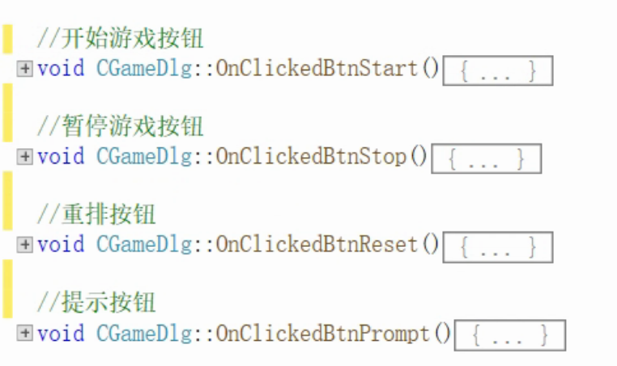

(3) 设置4个功能按钮的状态。

定义一个设置4个功能按钮状态的函数SetButton(),可以一次性的对4个功能按钮的状态进行设置

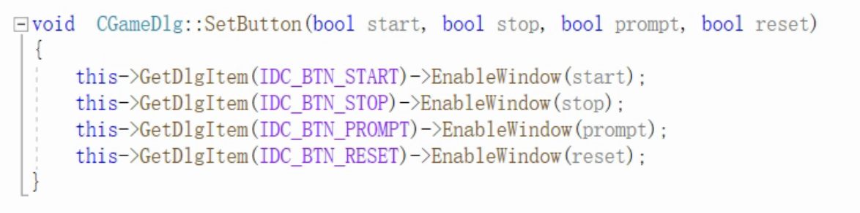

一开始的时候，只有“开始游戏”按钮可以用，其他的按钮全部是灰色

故可以在OnInitDialog()函数中调用SetButton(TRUE, FALSE, FALSE, FALSE)进行设置

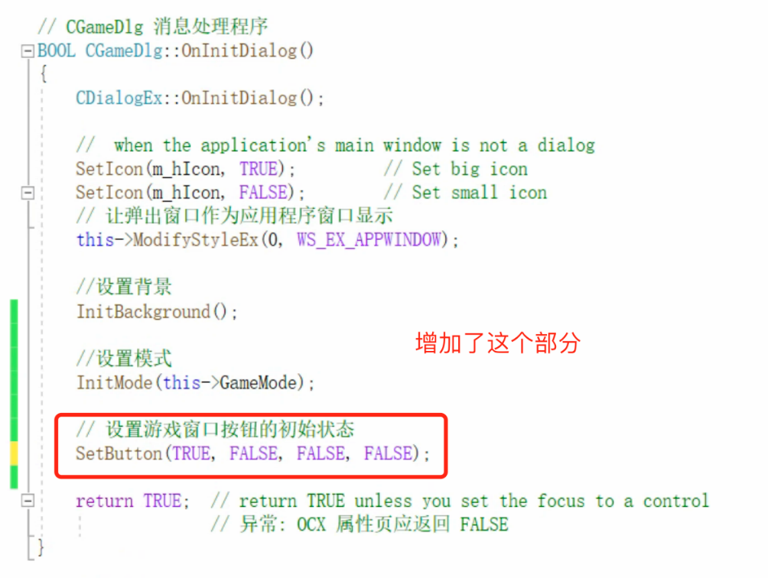

（4）全局变量定义

为了更好的开展后续的工作，这里我们定义个global.h文件，用于定义全局用到的常量

